实验五 进程调度

姓 名 单楚雄 学 号 21013025 成绩

实验时间 11/30 指导教师(签名)

（诚信声明：本实验报告内容，均由本人亲自上机完成。 签名：_____________）

一．实验目的
1.深入了解进程调度的策略和机制
2.掌握各种调度算法的基本原理和评价指标
3.实现几种常用的调度算法

二．实验工具与设备
装有 Linux 操作系统的计算机。

三．实验内容
- 用 C 语言实现 FCFS、SPN 和 RR 算法
（可另行加页打印）
FCFS算法程序代码：
#include <stdio.h>

// 进程状态枚举
enum ProcessStatus {
WAIT,
RUN,
FINISH
};

// 进程控制块结构体
struct ProcessControlBlock {
char name; // 进程名
int arrivalTime; // 到达时间
int burstTime; // 需要运行的时间
int executedTime; // 已用CPU时间
int turnaroundTime; // 周转时间
float weightedTurnaround; // 带权周转时间
enum ProcessStatus status; // 进程状态
};

// 计算进程的周转时间和带权周转时间
void calculateTurnaroundTime(struct ProcessControlBlock *process, int completionTime) {
process->turnaroundTime = completionTime - process->arrivalTime;
process->weightedTurnaround = (float) process->turnaroundTime / process->burstTime;
}

// FCFS调度算法
void fcfs(struct ProcessControlBlock processes[], int numProcesses) {
int currentTime = 0;

// 遍历所有进程
for (int i = 0; i < numProcesses; i++) {
// 进程到达前空闲时间
if (currentTime < processes[i].arrivalTime) {
currentTime = processes[i].arrivalTime;
}

// 设置进程状态为运行
processes[i].status = RUN;

// 执行进程
while (processes[i].executedTime < processes[i].burstTime) {
processes[i].executedTime++;
currentTime++;
}
// 设置进程状态为完成
processes[i].status = FINISH;

// 计算周转时间和带权周转时间
calculateTurnaroundTime(&processes[i], currentTime);
}
}
// 打印进程信息
void printProcesses(struct ProcessControlBlock processes[], int numProcesses) {
printf("进程\t到达时间\t完成时间\t周转时间\t带权周转时间\n");
for (int i = 0; i < numProcesses; i++) {
printf("%c\t%d\t\t%d\t\t%d\t\t%.2f\n", processes[i].name, processes[i].arrivalTime,
processes[i].arrivalTime + processes[i].turnaroundTime,
processes[i].turnaroundTime, processes[i].weightedTurnaround);
}
}

int main() {
// 假设有三个进程
struct ProcessControlBlock processes[] = {
{'A', 0, 5, 0, 0, 0, WAIT},
{'B', 2, 4, 0, 0, 0, WAIT},
{'C', 4, 3, 0, 0, 0, WAIT}
};

int numProcesses = sizeof(processes) / sizeof(processes[0]);

// 使用FCFS算法调度进程
fcfs(processes, numProcesses);
// 打印进程信息
printProcesses(processes, numProcesses);

return 0;
}

SPN算法程序代码：
#include <stdio.h>
#include <limits.h>
// 进程状态枚举
enum ProcessStatus {
WAIT,
RUN,
FINISH
};
// 进程控制块结构体
struct ProcessControlBlock {
char name; // 进程名
int arrivalTime; // 到达时间
int burstTime; // 需要运行的时间
int executedTime; // 已用CPU时间
int turnaroundTime; // 周转时间
float weightedTurnaround; // 带权周转时间
enum ProcessStatus status; // 进程状态
};
// 计算进程的周转时间和带权周转时间
void calculateTurnaroundTime(struct ProcessControlBlock *process, int completionTime) {
process->turnaroundTime = completionTime - process->arrivalTime;
process->weightedTurnaround = (float) process->turnaroundTime / process->burstTime;
}
// SPN调度算法
void spn(struct ProcessControlBlock processes[], int numProcesses) {
int currentTime = 0;
// 遍历所有进程
for (int i = 0; i < numProcesses; i++) {
// 查找下一个到达时间小于等于当前时间的进程
int shortestProcessIndex = -1;
int shortestBurstTime = INT_MAX;
for (int j = 0; j < numProcesses; j++) {
if (processes[j].status == WAIT && processes[j].arrivalTime <= currentTime) {
if (processes[j].burstTime < shortestBurstTime) {
shortestBurstTime = processes[j].burstTime;
shortestProcessIndex = j;
}
}
}
// 如果找到符合条件的进程
if (shortestProcessIndex != -1) {
// 设置进程状态为运行
processes[shortestProcessIndex].status = RUN;
// 执行进程
while (processes[shortestProcessIndex].executedTime < processes[shortestProcessIndex].burstTime) {
processes[shortestProcessIndex].executedTime++;
currentTime++;
}
// 设置进程状态为完成
processes[shortestProcessIndex].status = FINISH;
// 计算周转时间和带权周转时间
calculateTurnaroundTime(&processes[shortestProcessIndex], currentTime);
} else {
// 如果没有符合条件的进程，当前时间加一
currentTime++;
}
}
}
// 打印进程信息
void printProcesses(struct ProcessControlBlock processes[], int numProcesses) {
printf("进程\t到达时间\t完成时间\t周转时间\t带权周转时间\n");

for (int i = 0; i < numProcesses; i++) {
printf("%c\t%d\t\t%d\t\t%d\t\t%.2f\n", processes[i].name, processes[i].arrivalTime,
processes[i].arrivalTime + processes[i].turnaroundTime,
processes[i].turnaroundTime, processes[i].weightedTurnaround);
}
}
int main() {
// 假设有三个进程
struct ProcessControlBlock processes[] = {
{'A', 0, 5, 0, 0, 0, WAIT},
{'B', 2, 4, 0, 0, 0, WAIT},
{'C', 4, 3, 0, 0, 0, WAIT}
};
int numProcesses = sizeof(processes) / sizeof(processes[0]);

// 使用SPN算法调度进程
spn(processes, numProcesses);

// 打印进程信息
printProcesses(processes, numProcesses);

return 0;
}

RR算法程序代码：
#include <stdio.h>
// 进程状态枚举
enum ProcessStatus {
WAIT,
RUN,
FINISH
};
// 进程控制块结构体
struct ProcessControlBlock {
char name; // 进程名
int arrivalTime; // 到达时间
int burstTime; // 需要运行的时间
int remainingBurstTime; // 剩余需要运行的时间
int executedTime; // 已用CPU时间
int turnaroundTime; // 周转时间
float weightedTurnaround; // 带权周转时间
enum ProcessStatus status; // 进程状态
};

// 计算进程的周转时间和带权周转时间
void calculateTurnaroundTime(struct ProcessControlBlock *process, int completionTime) {
process->turnaroundTime = completionTime - process->arrivalTime;
process->weightedTurnaround = (float) process->turnaroundTime / process->burstTime;
}

// RR调度算法
void rr(struct ProcessControlBlock processes[], int numProcesses, int timeQuantum) {
int currentTime = 0;
int remainingProcesses = numProcesses;

// 遍历所有进程
while (remainingProcesses > 0) {
for (int i = 0; i < numProcesses; i++) {
// 跳过已完成的进程
if (processes[i].status == FINISH) {
continue;
}

// 设置进程状态为运行
processes[i].status = RUN;

// 执行进程
int timeSlice = processes[i].remainingBurstTime < timeQuantum
? processes[i].remainingBurstTime
: timeQuantum;

for (int j = 0; j < timeSlice; j++) {
processes[i].executedTime++;
currentTime++;
processes[i].remainingBurstTime--;
}

// 设置进程状态为就绪或完成
if (processes[i].remainingBurstTime == 0) {
processes[i].status = FINISH;

// 计算周转时间和带权周转时间
calculateTurnaroundTime(&processes[i], currentTime);

remainingProcesses--;
} else {
processes[i].status = WAIT;
}
}
}
}

// 打印进程信息
void printProcesses(struct ProcessControlBlock processes[], int numProcesses) {
printf("进程\t到达时间\t完成时间\t周转时间\t带权周转时间\n");

for (int i = 0; i < numProcesses; i++) {
printf("%c\t%d\t\t%d\t\t%d\t\t%.2f\n", processes[i].name, processes[i].arrivalTime,
processes[i].arrivalTime + processes[i].turnaroundTime,
processes[i].turnaroundTime, processes[i].weightedTurnaround);
}
}
int main() {
// 假设有三个进程，时间片为2
struct ProcessControlBlock processes[] = {
{'A', 0, 8, 8, 0, 0, WAIT},
{'B', 1, 6, 6, 0, 0, WAIT},
{'C', 2, 4, 4, 0, 0, WAIT}
};

int numProcesses = sizeof(processes) / sizeof(processes[0]);
int timeQuantum = 2;

// 使用RR算法调度进程
rr(processes, numProcesses, timeQuantum);

// 打印进程信息
printProcesses(processes, numProcesses);

return 0;
}

- 计算每种算法下的平均周转时间、平均带权周转时间
我将进程，到达时间，完成时间，平均周转时间，带权周转时间封装到ProcessControlBlock结构体里，周转时间，带权周转时间已经初始化为0放入结构体中。
结构体如下：
struct ProcessControlBlock {
char name; // 进程名
int arrivalTime; // 到达时间
int burstTime; // 需要运行的时间
int executedTime; // 已用CPU时间
int turnaroundTime; // 平均周转时间
float weightedTurnaround; // 带权周转时间
enum ProcessStatus status; // 进程状态
};

FCFS算法程序初始化数据
struct ProcessControlBlock processes[] = {
{'A', 0, 5, 0, 0, 0, WAIT},
{'B', 2, 4, 0, 0, 0, WAIT},
{'C', 4, 3, 0, 0, 0, WAIT}
};

SPN算法程序初始化数据
struct ProcessControlBlock processes[] = {
{'A', 0, 5, 0, 0, 0, WAIT},
{'B', 2, 4, 0, 0, 0, WAIT},
{'C', 4, 3, 0, 0, 0, WAIT}
};

RR算法程序初始化数据
struct ProcessControlBlock processes[] = {
{'A', 0, 8, 8, 0, 0, WAIT},
{'B', 1, 6, 6, 0, 0, WAIT},
{'C', 2, 4, 4, 0, 0, WAIT}
};

运行结果如下：
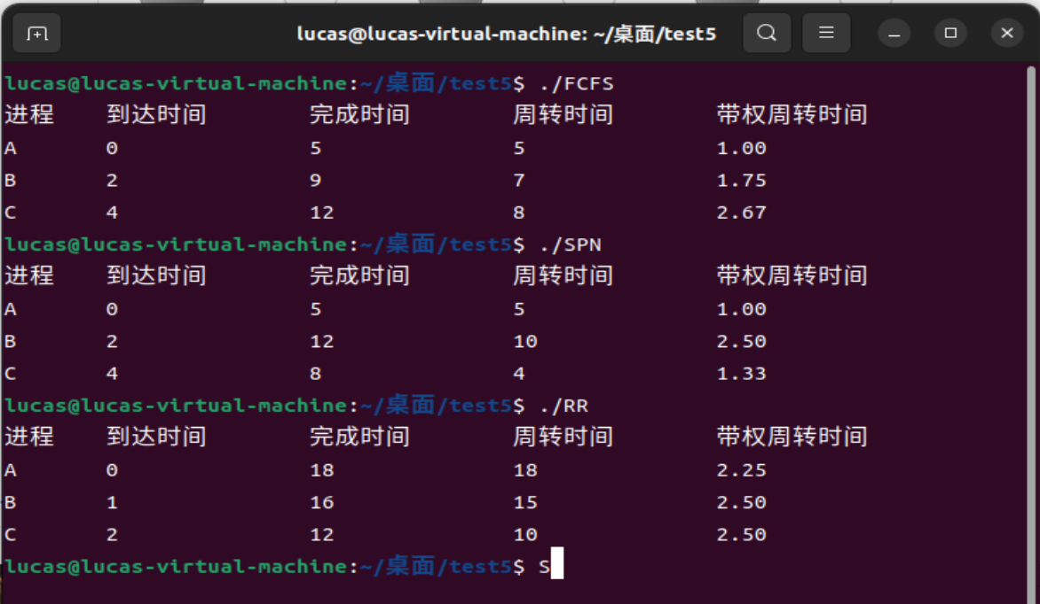

四．思考题
- 在实际的进程调度中，除了按调度算法选择下一个执行的进程外，还应该处理哪些工作？
在实际的进程调度中，除了选择下一个执行的进程外，还需要处理以下一些工作：
- 上下文切换（Context Switching）： 当调度器选择一个新的进程来执行时，需要保存当前正在运行进程的上下文信息，并加载即将执行的进程的上下文信息。这个过程称为上下文切换，它会消耗一定的系统资源，因此需要小心优化。
- 进程状态更新： 进程可能会经历不同的状态，如就绪、运行、阻塞等。调度器需要更新进程的状态，以反映它们在系统中的当前状态。
- 时间片管理： 如果系统使用时间片轮转调度算法或其他基于时间的调度算法，调度器需要管理和维护进程的时间片，确保每个进程在分配的时间片内能够得到执行。
- 死锁处理： 调度器可能需要检测和处理进程之间的死锁情况。这可能涉及到实施死锁检测算法，以及采取相应的措施，如回滚进程或终止某些进程，以解除死锁。
- 中断处理： 在调度过程中，系统可能会收到硬件中断或软件中断，例如定时器中断、I/O 完成中断等。调度器需要适时地响应这些中断，以确保系统正常运行。
- 资源分配和释放： 调度器可能需要分配和释放一些系统资源，例如内存、文件描述符等，以支持进程的正常执行。
- 优先级调整： 如果系统使用了基于优先级的调度算法，调度器可能需要根据进程的行为和优先级动态调整它们的优先级，以提高系统整体性能。
- 记录和统计信息： 调度器通常需要记录和维护一些统计信息，如进程执行时间、等待时间等，以便于性能分析和系统优化。
- 几种进程调度算法有何区别与联系？
FCFS：
区别： FCFS是一种非抢占式调度算法，按照进程到达的顺序进行调度。即，先到达的进程先执行，直到完成或等待某事件发生。
联系： FCFS与SPN和RR的主要区别在于它不考虑进程的执行时间或优先级，仅仅按照到达的顺序进行调度。
SPN：
区别： SPN是一种抢占式调度算法，它选择具有最短执行时间的进程来执行。如果有一个新到达的进程的执行时间比当前正在执行的进程短，那么它会被优先执行。
联系： 与FCFS相比，SPN考虑了进程的执行时间，优先选择执行时间短的进程。这使得SPN更加注重执行效率。
RR：
区别： RR是一种时间片轮转的抢占式调度算法。每个进程被分配一个小的时间片，称为时间片大小，当时间片用完时，系统切换到下一个就绪队列中的进程。
联系： 与FCFS和SPN不同，RR考虑了时间片的概念，确保每个进程都有机会执行。它在多任务环境下能够更公平地分配 CPU 时间。
联系：
这三种算法都是用于进程调度的，目标是合理地分配 CPU 时间，提高系统性能。
FCFS和SPN都是非抢占式调度算法，而RR是抢占式的。非抢占式意味着一个进程开始执行后，直到完成或者发生某事件（如等待 I/O 完成）才会被中断。
FCFS和SPN的调度决策是静态的，不会改变进程的执行顺序。而RR的时间片轮转机制使得调度决策是动态的，按照时间片切换执行。

- RR 调度算法中，如果将时间定量增长为一个任意大的数目，那么会产生什么影响？
在RR（Round Robin）调度算法中，时间片的大小是一个重要的参数，决定了每个进程被分配的CPU执行时间。如果将时间片的大小增长为一个任意大的数目，会产生以下影响：
减少上下文切换： 增大时间片的大小会减少上下文切换的频率。因为时间片越大，每个进程都能获得更长的执行时间，从而减少切换到其他进程的次数。这可能在某些情况下降低系统开销，但也可能导致响应时间变慢。
增加响应时间： 如果时间片过大，每个进程可能需要等待相当长的时间才能再次获得CPU执行时间。这会导致系统的响应时间变慢，特别是对于需要快速响应的任务而言。
降低系统吞吐量： 时间片过大可能导致系统不能充分利用CPU资源，因为某些进程可能会在其时间片结束之前就完成了执行，但仍然需要等待下一次调度。这会降低系统的吞吐量。
不利于交互性任务： 对于需要与用户进行交互的任务，较大的时间片可能会导致用户感觉到系统反应迟缓。这对于要求实时性能的应用程序来说可能是不可接受的。
不利于短作业： 如果系统中有很多短执行时间的作业，较大的时间片可能导致这些作业需要等待较长时间才能获得CPU执行时间，影响了系统对短作业的调度效果。
综合来说，增大时间片的大小可能会减少一些开销，但也会引入一些负面影响，特别是对于需要快速响应、有较短执行时间的任务和要求实时性能的应用程序。在选择时间片大小时，需要平衡这些方面的需求，以满足系统的性能要求。

